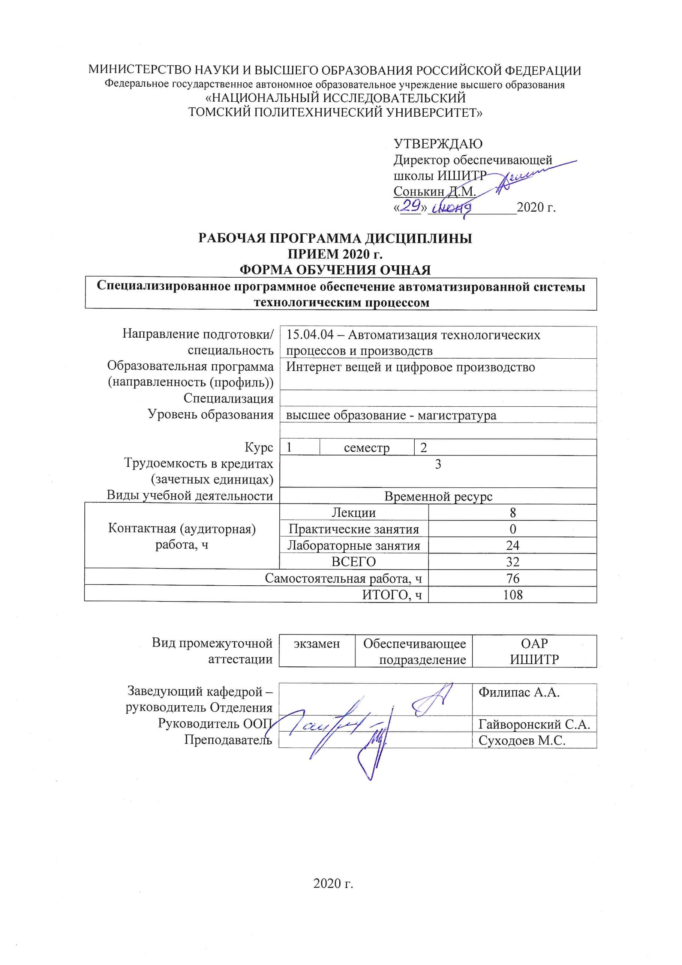

1. Цели освоения дисциплины

Целями освоения дисциплины является формирование у обучающихся определенного ООП (п. 5. Общей характеристики ООП) состава компетенций для подготовки к профессиональной деятельности.

Код компетенции | Наименование компетенции | Составляющие результатов освоения (дескрипторы компетенции)
 |  | Код | Наименование
ПК(У)-5 | способность разрабатывать функциональную, логическую и техническую организацию автоматизированных и автоматических производств, их элементов, технического, алгоритмического и программного обеспечения на базе современных методов, средств и технологий проектирования | ПК(У)-5.В2 | применения методов искусственного интеллекта в области автоматики и телемеханики
 |  | ПК(У)-5.У2 | применять методы искусственного интеллекта в области автоматики и телемеханики
 |  | ПК(У)-5.З2 | основных понятий искусственного интеллекта, информационных моделей знаний

2. Место дисциплины (модуля) в структуре ООП

Дисциплина относится к вариативной части Блока 1 учебного плана образовательной программы.

3. Планируемые результаты обучения по дисциплине

После успешного освоения дисциплины будут сформированы результаты обучения:
Планируемые результаты обучения по дисциплине |  | Компетенции
Код | Наименование
РД-1 | Знание основных принципов проектирования систем автоматизации и управления объектами различного назначения | ПК(У)-5
РД-2 | Умение проводить выбор принципов и алгоритмов управления, структурный и параметрический синтез систем автоматического управления и их корректирующих устройств | ПК(У)-5
РД-3 | Владение методами проектирования систем автоматизации технологических процессов и производств | ПК(У)-5
РД-4 | Знание средств САПР для разработки конструкторской проектной документации | ПК(У)-5
РД-5 | Умение осуществлять критический анализ проблемной ситуации на основе системного подхода, вырабатывать стратегию действий | ПК(У)-5
РД-6 | Владение опытом разработки и исследования систем управления для автоматизированных систем | ПК(У)-5

Оценочные мероприятия текущего контроля и промежуточной аттестации представлены в календарном рейтинг-плане дисциплины.

4. Структура и содержание дисциплины

Основные виды учебной деятельности
Разделы дисциплины | Формируемый результат обучения по дисциплине | Виды учебной деятельности | Объем времени, ч.
Раздел 1. Общие сведения о SCADA-системах. Состав интегрированных систем | РД-1, РД-2, РД-6, РД-4, РД-5, РД-3 | Лекции | 4
 |  | Практические занятия | 0
 |  | Лабораторные занятия | 12
 |  | Самостоятельная работа | 38
Раздел 2. Модульная интегрированная SCADA КРУГ-2000 | РД-1, РД-2, РД-6, РД-4, РД-5, РД-3 | Лекции | 4
 |  | Практические занятия | 0
 |  | Лабораторные занятия | 12
 |  | Самостоятельная работа | 38

Содержание разделов дисциплины:
Раздел 1. Общие сведения о SCADA-системах. Состав интегрированных систем
Среда разработки MasterSCADA. Среда исполнения MasterSCADA. Создание простейшего проекта. Интерфейс среды разработки. Редактор мнемосхем MasterSCADA. Тренды MasterSCADA.
Темы лекций:
1. Среда разработки MasterSCADA
2. Среда исполнения MasterSCADA. Создание простейшего проекта
Темы лабораторных работ:
1. Среда разработки MasterSCADA. Интерфейс среды разработки
2. Редактор мнемосхем MasterSCADA. Тренды MasterSCADA
3. Сообщения и журналы MasterSCADA. Редактор отчётов
Раздел 2. Модульная интегрированная SCADA КРУГ-2000
Технологический язык программирования системы КРУГ-2000. Основные правила и понятия технологического языка программирования – язык ST. Генератор базы данных системы КРУГ-2000. Генератор динамики системы КРУГ-2000
Темы лекций:
1. Технологический язык программирования системы КРУГ-2000
2. Основные правила и понятия технологического языка программирования – язык ST
Темы лабораторных работ:
1. Генератор базы данных системы КРУГ-2000
2. Генератор динамики системы КРУГ-2000

5. Организация самостоятельной работы студентов

Самостоятельная работа студентов при изучении дисциплины (модуля) предусмотрена в следующих видах и формах:
- Работа с лекционным материалом, поиск и обзор литературы и электронных источников информации по индивидуально заданной проблеме курса
- Изучение тем, вынесенных на самостоятельную проработку
- Поиск, анализ, структурирование и презентация информации
- Выполнение домашних заданий, расчетно-графических работ и домашних контрольных работ
- Подготовка к лабораторным работам, к практическим и семинарским занятиям
- Анализ научных публикаций по заранее определенной преподавателем теме
- Подготовка к оценивающим мероприятиям

6. Учебно-методическое и информационное обеспечение дисциплины

6.1. Учебно-методическое обеспечение
Основная литература
1. SCADA КРУГ-2000 – что это такое? [Электронный ресурс] – URL : http://www.krug2000.ru/products/ppr/scada-2000/996.html.
2. SCADA-система TRACE MODE. [Электронный ресурс] – URL : http://www.adastra.ru/products/dev/scada
3. Trace Mode 6. Быстрый старт. Руководство пользователя. [Электронный ресурс] – 2008. – URL : http://www.adastra.ru/files/ documents/ QUICK_START_v_6a_d.pdf.
4. Ефимов, И. П. SCADA-система TraceMode / И. П. Ефимов, Д. А. Солуянов. – Ульяновск : УлГТУ, 2010. – 158 с.
5. И. А. Елизаров, А. А. Третьяков, А. Н. Пчелинцев, В. А. Погонин, В. Н. Назаров, П. М. Оневский Интегрированные системы проектирования и управления: SCADA-системы : учебное пособие / И. А. Елизаров, А. А. Третья- ков, А. Н. Пчелинцев и др. – Тамбов : Изд-во ФГБОУ ВПО «ТГТУ», 2015 – 160 с. – 400 экз. – ISBN 978-5-8265-1469-6.
6. Основы проектирования в MasterSCADA : методическое пособие. – М. : Компания ИНСАТ, 2012. – 105 с.
Дополнительная литература
1. Технические средства автоматизации. Программно-техни- ческие комплексы и контроллеры : учебное пособие / И. А. Елизаров, Ю. Ф. Мартемьянов, А. Г. Схиртладзе, С. В. Фролов. – М. : Изд-во Машиностроение, 2004. – 180 с.
6.2. Информационное и программное обеспечение

Internet-ресурсы (в т.ч. в среде LMS MOODLE и др. образовательные и библиотечные ресурсы):
1. [Электронный ресурс] Электронная библиотечная система «Лань». – Режим доступа: URL. – https://e.lanbook.com/
2. [Электронный ресурс] Электронная библиотечная система «Консультант студента» – Режим доступа: URL. – http://www.studentlibrary.ru/
3. [Электронный ресурс] Электронная библиотечная система «Юрайт» – Режим доступа: URL. – http://www.studentlibrary.ru/
4. [Электронный ресурс] Электронная библиотечная система «Znanium» – Режим доступа: URL. – http://znanium.com/
5. https://owen.ru/
6. https://www.siemens.com/global/en.html
7. https://www.se.com/ru/ru/
8. https://www.codesys.com/

Лицензионное программное обеспечение (в соответствии с Перечнем лицензионного программного обеспечения ТПУ):

1. CodeSys v.2.3, компания 3S-Smart Software Solutions GmbH
2. CodeSys v.3.5, компания 3S-Smart Software Solutions GmbH
3. TIA Portal v.15, компания Siemens
4. MatLab, компания The MathWorks
5. Приложение Symbolic Math Toolbox пакета MATLAB
6. Приложение Simulink пакета MATLAB
7. Microsoft Office

7. Особые требования к материально-техническому обеспечению дисциплины

№ | Наименование специальных помещений | Наименование оборудования
1 | Аудитория для проведения учебных занятий всех типов, курсового проектирования, консультаций, текущего контроля и промежуточной аттестации Учебный корпус № 10, 107, 634028 РФ, Томская обл., г.Томск, пр-кт Ленина, д.2 | Компьютер - 1 шт.;Проекторы - 2 шт. Стул - 16 шт.;
2 | Аудитория для проведения учебных занятий всех типов, курсового проектирования, консультаций, текущего контроля и промежуточной аттестации Учебный корпус № 10, 415, 634028 РФ, Томская обл., г.Томск, пр-кт Ленина, д.2 | Компьютер - 1 шт.;Проекторы - 1 шт. Макет космического аппарата ГЛОНАСС-К в масштабе 1:10 - 1 шт.;Макет космического аппарата МОЛНИЯ в масштабе 1:10 - 1 шт.;Макет космического аппарата ЛУЧ в масштабе 1:10 - 1 шт.; Доска аудиторная настенная - 1 шт.;Шкаф для одежды - 1 шт.;Шкаф для документов - 4 шт.;Тумба подкатная - 5 шт.;Стул - 30 шт.;Стол лабораторный - 5 шт.;Стол для преподавателя - 1 шт.;Стол аудиторный - 16 шт.;Кресло - 1 шт.;
3 | Аудитория для проведения учебных занятий всех типов, курсового проектирования, консультаций, текущего контроля и промежуточной аттестации (научная лаборатория) Учебный корпус № 10, 101А, 634028 РФ, Томская обл., г.Томск, пр-кт Ленина, д.2 | Комплект Робот DARwln-OP Deluxe Edition - 1 шт.;Учебная система Robotino - 1 шт.;Осциллограф OWON SDS 7102V - 1 шт.;Человекоподобный робот ROBOTIS-OP 2 - 3 шт.;Мобильный робот LEGO MINDSTORMS NXT 2.0 - 1 шт.;Мультиметр MS8240B - 2 шт.;Робот BioLoid Comprehensive - 1 шт.;Робототехнический набор-конструктор Bioloid Premium Kit - 2 шт.;Робототехнический образовательный комплекс - 1 шт.; Стол аудиторный - 1 шт.;Шкаф для документов - 2 шт.;Тумба стационарная - 1 шт.;Тумба подкатная - 1 шт.;Стол компьютерный - 46 шт.;
4 | Аудитория для проведения учебных занятий всех типов, курсового проектирования, консультаций, текущего контроля и промежуточной аттестации (учебная лаборатория) Учебный корпус № 10, 103, 634028 РФ, Томская обл., г.Томск, пр-кт Ленина, д.2 | Компьютер - 5 шт.;Проекторы - 1 шт. Стенд "Современные средства автоматизации" - 1 шт.;Демо система Екш-ПЗ для демонстрации и обучения - 1 шт.;Унифицированный аппаратно-программный стенд - 1 шт.;Демо система Foxboro Evo для демонстрации и обучения - 1 шт.; Кресло - 1 шт.;Тумба стационарная - 3 шт.;Стул - 2 шт.;Парта - 2 шт.;
5 | Аудитория для проведения учебных занятий всех типов, курсового проектирования, консультаций, текущего контроля и промежуточной аттестации (компьютерный класс) Учебный корпус № 10, 106, 634028 РФ, Томская обл., г.Томск, пр-кт Ленина, д.2 | Компьютер - 9 шт. Информационный стенд № 1 - DKC "Алюминиевые кабельные каналы" - 1 шт.;,Источник питания NES-100-12 - 1 шт.;Специализированный учебно-научный комплекс интегрированных компьютерных систем - 1 шт.;Стенд № 6 "Металлокорпуса для электрощитов" - 1 шт.;Стенд № 5 "Силовое оборудование и кнопки" - 1 шт.;Стенд № 2 "Клеммное обеспечение автоматизированных систем" - 1 шт.;Стенд № 4 "Коммутационная модульная аппаратура (EKF electronica) - 1 шт.;Стенд № 3 "Силовые автоматические выключатели (EKF) - 1 шт.; Кресло - 14 шт.;Тумба стационарная - 2 шт.;Стул - 7 шт.;Стол аудиторный - 15 шт.;
6 | Аудитория для проведения учебных занятий всех типов, курсового проектирования, консультаций, текущего контроля и промежуточной аттестации (компьютерный класс) Учебный корпус № 10, 108, 634028 РФ, Томская обл., г.Томск, пр-кт Ленина, д.2 | Компьютер - 15 шт. Учебный комплект на базе промыш.микропроцессорного контроллера Simatic S7--200 - 1 шт.; Доска аудиторная настенная - 1 шт.;Стол аудиторный - 24 шт.;
7 | Аудитория для проведения учебных занятий всех типов, курсового проектирования, консультаций, текущего контроля и промежуточной аттестации (компьютерный класс) Учебный корпус № 10, 109, 634028 РФ, Томская обл., г.Томск, пр-кт Ленина, д.2 | Компьютер - 15 шт. Доска аудиторная настенная - 1 шт.;Стол аудиторный - 6 шт.;

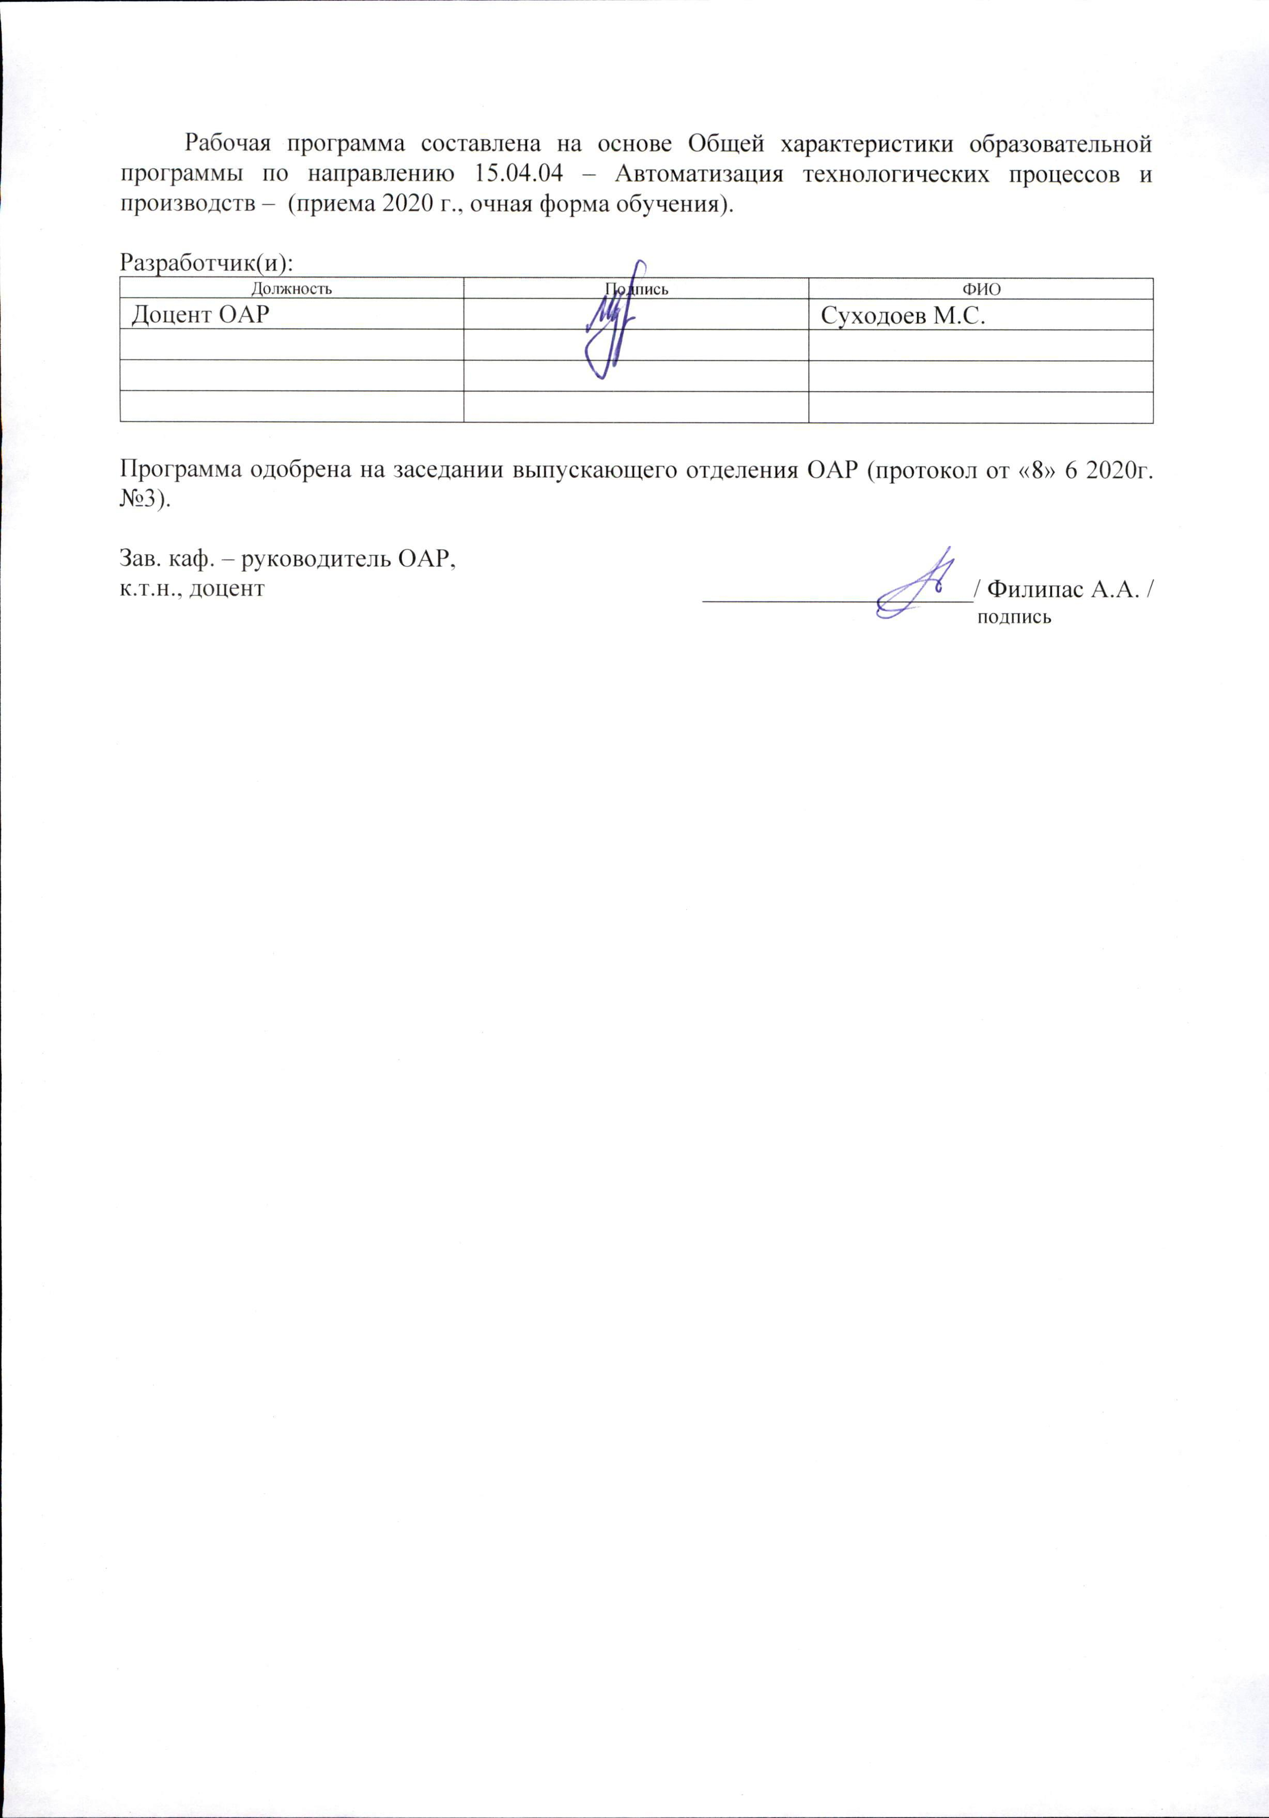
Лист изменений рабочей программы дисциплины:
Учебный год | Содержание /изменение | Обсуждено на заседании ОАР (протокол)

Ежегодное обновление программы с учетом развития науки, культуры, экономики, техники и технологий, социальной сферы.

